Номинация «Великая Отечественная война в исторической памяти потомков и её участников»

**«Герой Советского Союза Виталий Ефимович Соловьёв»**

*(структурное подразделение г. Нея ОГБПОУ «КАТК»)*

**Жуков Денис Сергеевич**

***«Для России 9 Мая – самый великий и святой праздник. Мы гордимся поколением победителей, чтим их подвиг, и наша память не только дань огромного уважения героическому прошлому – она служит нашему будущему, вдохновляет нас, укрепляет наше единство».***

*Президент РФ В.В. Путин*

Я абсолютно согласен с высказыванием Президента РФ. Великая Отечественная война - одно из самых жестоких испытаний, выпавших на долю нашего народа. Наши деды и прадеды с невероятной силой духа, самоотверженностью и подлинным героизмом отстояли свободу и независимость Родины.

К сожалению, в последнее время некоторые политические деятели недружественных государств пытаются очернить подвиги солдат Красной Армии, приравнивая их к действиям оккупантов.

Как подчеркнул наш Президент**:** «Мы обязаны защитить правду о Победе, иначе что скажем нашим детям, если ложь, как зараза, будет расползаться по всему миру? Наглому вранью, попыткам переиначить историю мы должны противопоставить факты».

Действительно, наш долг помнить о героях, гордиться их подвигом, беречь эту память, и передавать последующим поколениям, чтобы не удалось недоброжелателям переписать нашу историю.

В каждом городе и селе есть свои герои, прославившие страну. Один из таких героев – наш земляк Соловьёв Виталий Ефимович – заместитель командира эскадрильи 6-го отдельного гвардейского штурмового Московского ордена Ленина Краснознаменного ордена Суворова 2-й степени авиационного полка 3-й воздушной армии 3-го Белорусского фронта, гвардии старший лейтенант. Его имя носит одна из центральных улиц нашего города.

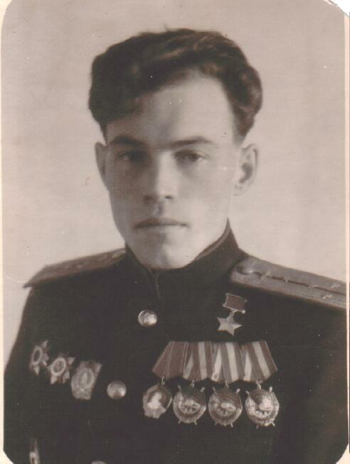 *На фото Соловьев В.Е. 1945 г*.

Биография В.Е. Соловьёва очень характерна для людей той, довоенной эпохи. Виталий Соловьёв родился 5 апреля 1923 года в деревне Горевое Коткишевского сельсовета Нейского района. Именно здесь, в большой крестьянской семье, формировался характер будущего героя войны. С раннего детства он был приучен к труду, умению брать ответственность на себя, заботиться о ближних.

После семилетки он закончил Ленинградский физкультурный техникум. Недолго поработал в Нее, а потом перебрался в областной центр – город Ярославль. Там устроился на работу и занимался в аэроклубе. С детства Виталий мечтал стать летчиком.

15 мая 1941 года Виталий Соловьев был призван в Красную Армию и сразу направлен в Балашовскую военную авиационную школу для совершенствования лётного мастерства. Но война скорректировала планы и начать боевой путь Соловьеву пришлось не в авиации, а в пехоте, в разведке. Виталий относился к службе серьезно. Вырос в звании от старшего сержанта до старшего лейтенанта, командира роты разведчиков 119-й отдельной стрелковой бригады. В дальнейшем ему очень пригодилось умение наблюдать, замечать все детали, правильно оценивать обстановку и мгновенно принимать решение.

В 1943 году он был направлен в запасной штурмовой авиаполк. Там Виталий освоил штурмовик Ил-2,известный на фронте, как «летающий танк». Его боялись немецкие пилоты – истребители, называя «чёрной смертью».

Только в ноябре 1943 года двадцатидвухлетний старший лейтенант Соловьев прибыл в 6-й Гвардейский штурмовой авиационный полк, действовавший на Калининском фронте. В кругу лётного состава выделялся своей ответственностью, дисциплиной. Соловьев пользовался особой симпатией среди гвардейцев. Веселый, смелый, - он всегда был окружен друзьями. Летчики любили Виталия за его дерзость, постоянную готовность к бою. Он готов был выполнять любое задание, какое бы сложное оно ни было. 3-4 вылета в день было нормой для каждого экипажа, а Соловьеву часто приходилось подниматься в воздух по 6-7 раз. Вскоре он был назначен командиром звена и летал ведущим группы.

Боевой летчик Соловьев стал настоящим мастером штурмовых ударов, а также успешно применял навыки, полученные в разведке. Он одним из первых в соединении освоил использование панорамной фотосъемки, Этим способом за несколько дней были сфотографированы Кёнигсберг, форты внешнего и внутреннего обводов. Изготовленный по снимкам макет помог наземному командованию детально разработать впоследствии план штурма города.

В ходе Витебской ( с 23 по 26 июня 1944 года) и Полоцкой (с 29 июня по 4 июля 1944 года) наступательных операций 6-й гвардейский штурмовой авиационный полк работал с предельным напряжением. Он блокировал вражеские аэродромы, штурмовал мобильные танковые колоны противника, обрушивал бомбовые удары на артиллерийские позиции и скопление живой силы противника.

Вклад Соловьёва в разгром противника был по достоинству оценён командованием. В январе 1945 года он был назначен заместителем командира эскадрильи. 5 мая 1945 года ему было присвоено очередное воинское звание – капитан.

В составе полка прошел до конца войны: освобождал Белоруссию и Прибалтику. Последние боевые вылеты сделал в небе Восточной Пруссии.

К победному маю 1945 года на счету летчика-штурмовика Соловьёва было около 200 вылетов, в которых было уничтожено 15 танков, 75 автомашин, до 45 артиллерийских орудий, 5 поездов, сотни гитлеровских солдат и офицеров. Об этом я узнал из его характеристики в личном деле на сайте Память народа.

Родина высоко оценила заслуги летчика Виталия Ефимовича Соловьева. Он был награжден: орденом Красного Знамени (21 января 1944 г.), орденом Отечественной войны 2-й степени (24 марта 1944 г.), орденом Красной Звезды (19 августа 1944 г.), орденом Отечественной войны 1-й степени (18 апреля 1945 г.), орденом Александра Невского (30 апреля 1945 г.), орденом Ленина и медалью «Золотая Звезда» (18 августа 1945 г.), орденом Красной Звезды (30 декабря 1956 г.).

После войны летчик – герой Виталий Ефимович Соловьев продолжил военную службу в Вооружённых Силах СССР: закончив  Краснознаменную военно-воздушную академию имени Н. Е. Жуковского, был назначен заместителем командира полка по лётной части – старшим лётчиком-испытателем авиационного испытательного полка. Ушел в запас в 1963 году в воинском звании подполковник. Жил последние годы в г. Костроме.

[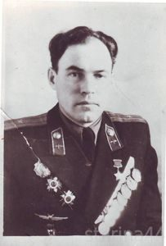](http://starina44.ru/d/327942/d/%D0%A1%D0%BE%D0%BB%D0%BE%D0%B2%D1%8C%D0%B5%D0%B2_%D0%92.%D0%95..jpg) *На фото Соловьев В.Е. 60-е годы 20 века*

Скончался 16 апреля 1966 года, похоронен в Костроме на мемориальном воинском кладбище.

Его имя увековечено

|  |  |
| --- | --- |
| на мемориальной доске, установленной на здании Ярославского аэроклуба: | на Монументе Славы на площади  Мира в Костроме: |
| E:\соловьев\Доска_на_здании_Ярославского_аэроклуба_1.jpg | Картинки по запросу фото монумента славы в костроме на проспекте мира |

Улица Крестьянская в городе Нея в 1964 году была переименована в улицу имени Героя Советского Союза В.Е. Соловьева.

26 июля 2019 года состоялось торжественное открытие обновлённой мемориальной доски Герою Советского Союза Виталию Соловьеву на доме № 3 улицы, носящей его имя.

|  |  |
| --- | --- |
| G:\2020\шаг в будущее Настя\фото к шагу\мемор табличка.JPG | E:\соловьев\мемор доска.jpg |

Бережно хранят память о своем герое - земляке жители Нейского района. Наш земляк Виталий Ефимович Соловьев действительно внес свой достойный вклад в победу над фашистской Германией, оценкой этого является высшая степень отличия заслуг воина – звание Героя Советского Союза.

Простой молодой человек из глубинки, которому было всего 22 года, оказался героем войны. Его боевой и жизненный путь достоин уважения и восхищения. Смелость, порядочность, патриотизм, бесстрашие, беспредельная преданность Родине отличали его на любом этапе жизненного пути.

Хранить память о подвиге героев, гордиться ими, равняться на них – такую задачу перед нами поставил губернатор Сергей Константинович Ситников в год 75- летия Великой Победы на встрече с ветеранами войны, тружениками тыла и молодежью Нейского района.

Я убежден, что бесстрашие и героизм земляка Соловьева В.Е. является примером мужества для наших земляков – участников специальной военной операции.

**Список использованных источников:**

1. Герои огненных лет. Ярославль: Верхне - Волжское кн. изд-во, 1985 г.

2. Голубев Е.П. Боевые звезды. Герои Советского Союза – костромичи. Изд.3-е дополн. и исправл. Кострома, 2009 г.

3. Материалы Нейского краеведческого музея. Фонд 05, папки 1-5.

4. Нейские вести. Районная общественно-политическая газета.№89 от 1.08.2019

5. Интернет – ресурсы:

Костромичи в Великой Отечественной войне. /Режим доступа: <https://starina44.ru/-kostromichi-v-velikoy-otechestven/>

Награды и боевой путь Героя Советского Союза Соловьева В. Е. /Режим доступа: <https://pamyat-naroda.ru/heroes/podvig-chelovek_nagrazhdenie38612321/>